CATÁLOGO DE CAMBIOS Y MATRIZ DE IMPLEMENTACIÓN

MEKORA v1.4.2
Documento editable para revisar cada corrección, su comportamiento esperado y la prueba visual correspondiente.
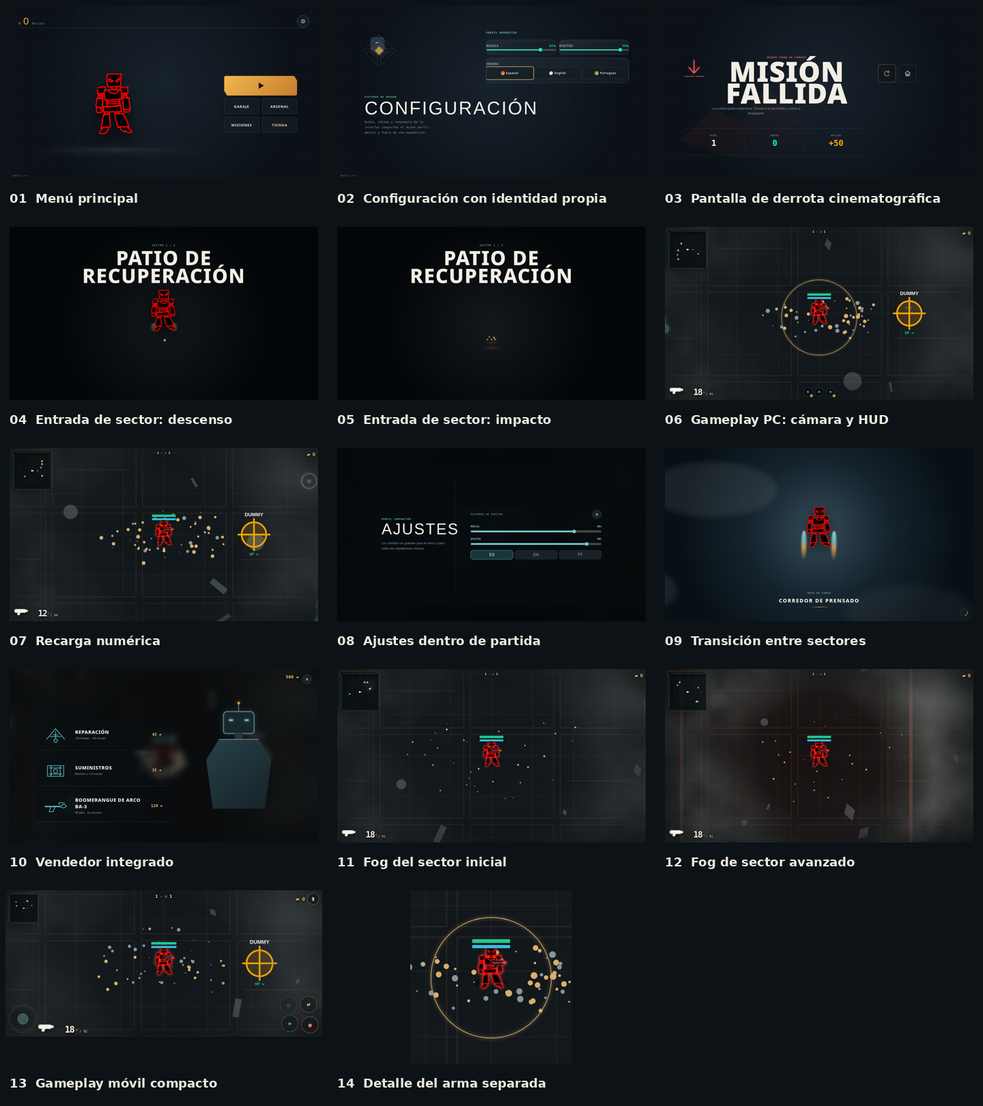

Sistema | Antes | Implementación v1.4.2 | Prueba / aceptación | Estado
Menú principal | Título y subtítulos redundantes; versión duplicada. | Solo economía, mecha, navegación y BUILD 1.4.2 sin fondo. | Captura 01; no existen h1 ni subtítulo visibles. | OK
Tipografía | Jerarquía genérica y tamaños poco diferenciados. | Sistema Display/Data/UI con escalas y tracking diferenciados. | Capturas 01-03 y 07. | OK
Configuración | Tarjeta pequeña rodeada de espacio vacío. | Composición de dos columnas, identidad y controles amplios. | Captura 02 y 07. | OK
Derrota | Botones circulares apilados y estadísticas separadas. | MISIÓN FALLIDA grande, un resumen y dos iconos laterales. | Captura 03; botones sin texto. | OK
Entrada de sector | Texto permanente y aterrizaje sin sensación física. | Nombre de área, índice, descenso, jets, partículas, impacto y bloqueo de controles. | Capturas 04a y 04b. | OK
Cámara PC | Mapa demasiado amplio y personaje pequeño. | Zoom 1.60-1.80 según ancho y sprite 118 px. | Captura 05. | OK
Arma activa | Anclaje bajo y poca integración con el cuerpo. | Pivote en pecho/abdomen superior, escala 0.58 y apuntado independiente. | Captura 13. | OK
Munición | Texto RECARGANDO y lectura poco visual. | Silueta blanca, cargador/reserva y conteo ascendente durante recarga. | Capturas 05 y 06. | OK
HUD PC | Controles táctiles y minimapa pequeño. | Sin joysticks/botones; minimapa 164 px; buffs mayores; pausa con Esc. | Captura 05. | OK
HUD móvil | Paneles superpuestos y etiquetas innecesarias. | Joystick + cuatro acciones compactas; minimapa 80 px; sin etiquetas de versión/táctil. | Captura 12. | OK
Transición | Mecha pequeño y propulsores delante. | Mecha mayor, jets detrás y progresivos, nubes y loader. | Captura 08. | OK
Vendedor | Personaje translúcido dentro de contenedor; emojis. | Personaje sólido libre, animación sutil y tres ofertas con SVG, nombre y precio. | Captura 09. | OK
Fog | Niebla intensa desde sector 1. | Densidad progresiva y radio visible mayor al inicio. | Comparación capturas 10 y 11. | OK

VALORES APLICADOS

Parámetros visuales
Parámetro | PC | Móvil | Motivo
Zoom de cámara | 1.60-1.80 | Mínimo 1.16 | Mayor presencia del mecha sin perder lectura del entorno.
Minimapa | 164 × 164 px | 80 × 80 px | Aprovechar escritorio y proteger área jugable móvil.
Mecha en gameplay | 118 × 118 px | 118 × 118 px escalado por cámara | Mantener legibilidad y consistencia del placeholder.
Arma activa | Escala 0.58 | Escala 0.58 | Integración con pecho/abdomen sin superar al personaje.
Buffs | Círculos 44 px | Círculos 30 px | Lectura rápida sin tarjetas de fondo.
Entrada sector | 1560 ms | 1560 ms | Pausa breve suficiente para nombre, descenso e impacto.
Transición sector | 2100 ms | 2100 ms | Comunicar desplazamiento y ocultar preparación del siguiente sector.
Las cifras son valores de presentación y deben revisarse en sesiones de juego reales cuando se disponga de los sprites definitivos.

